Weryfikator Produktów

Eryk Dorosz 228726, Mateusz Jeż 228756, Daniel Kozarski 228776

**Instrukcja obsługi aplikacji**

**Wymagania techniczne:**

Telefon z systemem Android 5.0 (lub nowszy), 20-30 MB pamięci.

**Instalacja:**

W celu instalacji oprogramowania należy uruchomić kod źródłowy i poprzez kabel USB zezwolić na instalację aplikacji na telefonie.

**Przedstawienie wyglądu i funkcjonalności projektu:**

**Pierwszy ekran (ekran główny)** - rozwijana lista ze wszystkimi dodanymi produktami z podziałem na podkategorie oraz możliwością modyfikacji ilości i usunięcia danej pozycji.

**Drugi ekran** - dodawanie produktu z danej kategorii i wybranie odpowiedniej podkategorii , określenie ilości, przypisanie własnego opisu i zaznaczenie daty ważności na kalendarzu.

**Trzeci ekran** - lista produktów posortowanych datą bez podziału na podkategorie, umożliwiająca szybkie sprawdzenie terminu przydatności.

Po pierwszym uruchomieniu aplikacji przedstawiony zostanie widok ekranu głównego (rys.1). Ponieważ użytkownik nie dodał jeszcze żadnych przedmiotów zostanie wyświetlony napis “Brak dodanych produktów”. Na dole ekranu widnieją dwa przyciski: Lista produktów oraz Dodaj produkt. W przypadku kliknięcia w Listę produktów wyświetli się “Lista jest pusta” (rys.2).

rys .1 rys. 2

Po powrocie do ekranu głównego mamy możliwość dodania produktu. Po wyborze tego przycisku zostaniemy przeniesieni do widoku z rysunku 3.

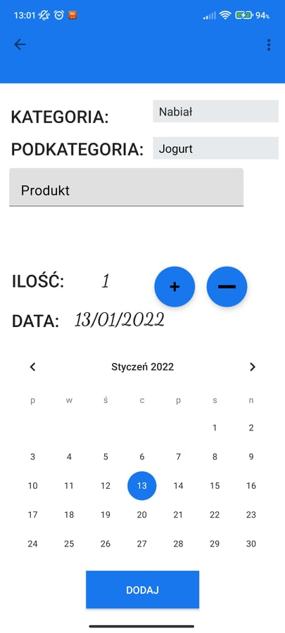rys. 3

Użytkownik ma możliwość dodania produktu z określonej kategorii (rys. 4)  i podkategorii (rys.5). Natomiast nazwę dodawanego przedmiotu można wpisać ręcznie (rys.6). W zależności od terminu przydatności produkt będzie wyświetlony innym kolorem. Kolory a pozostały czas przydatności:

zielony - powyżej 7 dni, pomarańczowy - od 7 do 4 dni, czerwony - poniżej 4 dni.

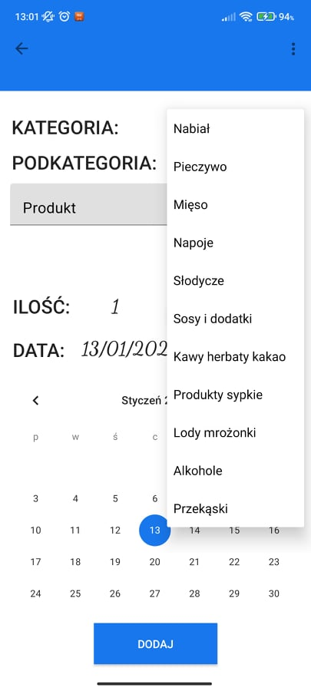rys. 4 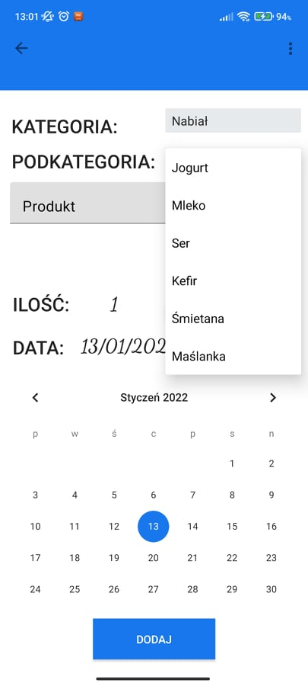rys. 5 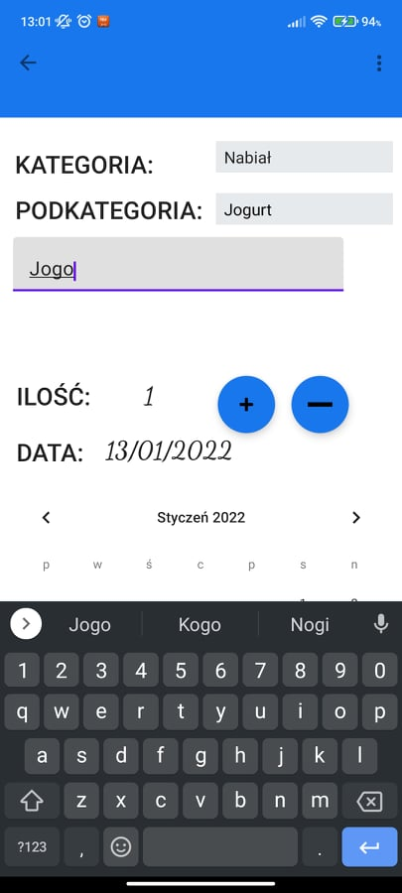rys. 6

Po dodaniu kilku produktów nasza lista się o nie uzupełni:

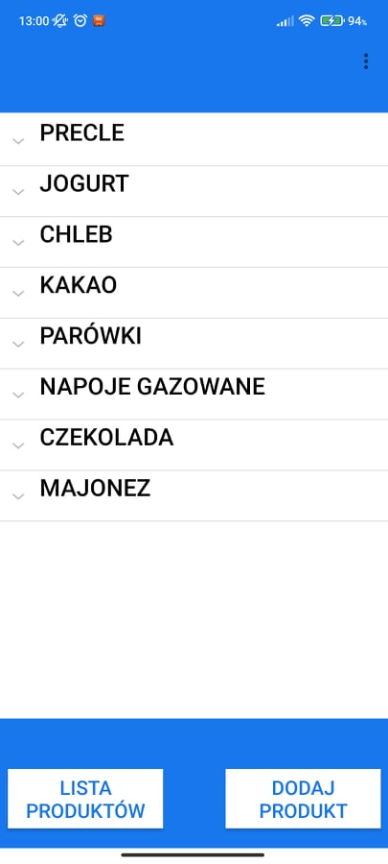rys. 7 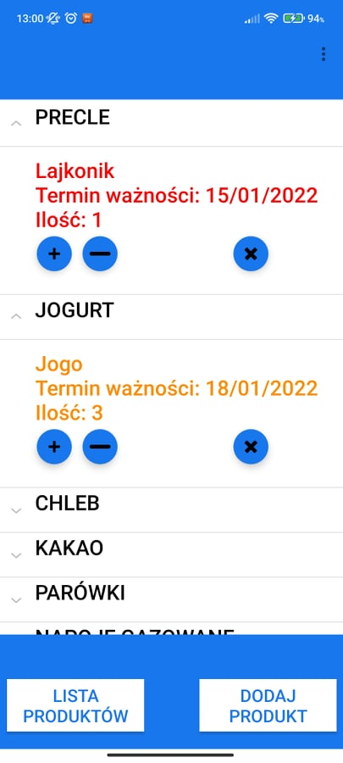rys. 8 Obraz zawierający tekst

Opis wygenerowany automatycznierys. 9

Użytkownik może zwiększyć lub zmniejszyć ilość danego produktu korzystając z guzików “+” oraz “-”. Istnieje również opcja usunięcia produktu z bazy danych po wybraniu przycisku “x”. Wtedy wyświetli się komunikat utwierdzający użytkownika w jego wyborze (rys. 10). W przypadku, gdy usuniemy ostatni produkt wyświetli się komunikat o wyczyszczeniu listy (rys. 11).

rys. 10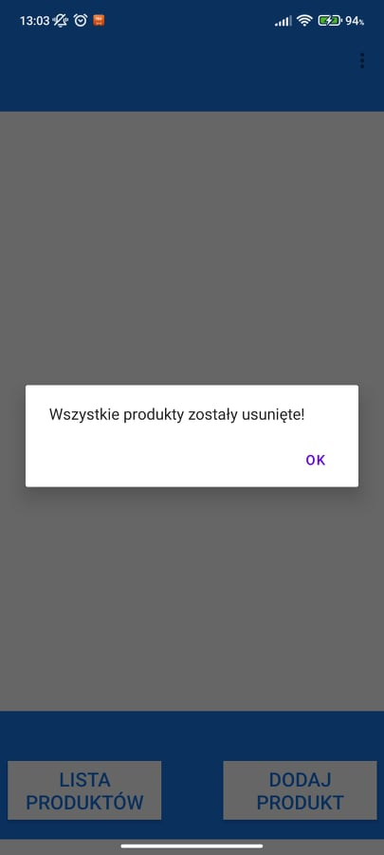rys. 11

Po wyborze przycisku “Lista produktów”, kiedy użytkownik dodał je do bazy wyświetli się przewijana lista wszystkich dodanych przedmiotów posortowanych datą przydatności danego produktu (rys. 12).

rys.12